republique du senegal

Un Peuple –Un But –Une Foi

mINISTERE DE L’ENSEIGNEMENT SUPERIEUR, DE LA RECHERCHE ET DE L’INNOVATION

AGENCE NATIONALE DE LA RECHERCHE SCIENTIFIQUE APPLIQUEE

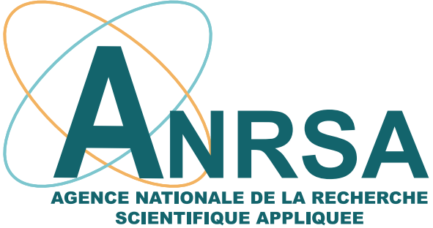
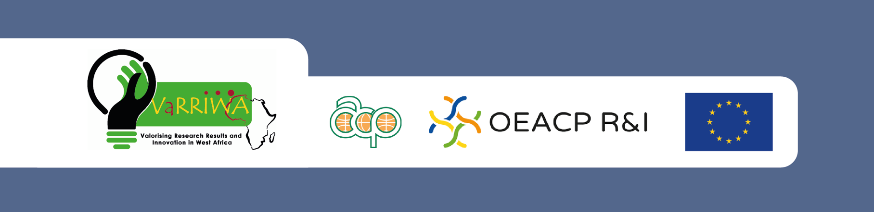

Concours de création de logo

Réseau Sénégalais de Valorisation des Résultats de la Recherche, Transfert Technologique et Coopération scientifique
(Acronyme : Sen_ReVaRT)

« Valoriser la recherche et inspirer le progrès »

FORMULAIRE DU CANDIDAT

NB : Completez les informations demandées uniquement à partir de la 2e page de ce document

Juin 2025

- IDENTIFICATION DU CANDIDAT
Complétez la 2e colonne du tableau ci-dessous

PRENOM(S) & NOM(S)
TELEPHONE
EMAIL
ETABLISSEMENT/STRUCTURE

- LOGO PROPOSE

Insérez votre logo dans cette section

- LES DECLINAISONS DU LOGO : NOIR/BLANCE, PETIT FORMAT, MONOCHROME
Insérez les déclinaisons de votre logo dans cette section

- NOTE EXPLICATIVE
Insérez la note explicative du logo que vous avez proposé dans cette section. Se référer au cahier des charges (1 page au maximum)

